Víctimas de violencia agradecen acompañamiento de la Iglesia en México

Luchamos para que la dignidad se haga costumbre: María Herrera
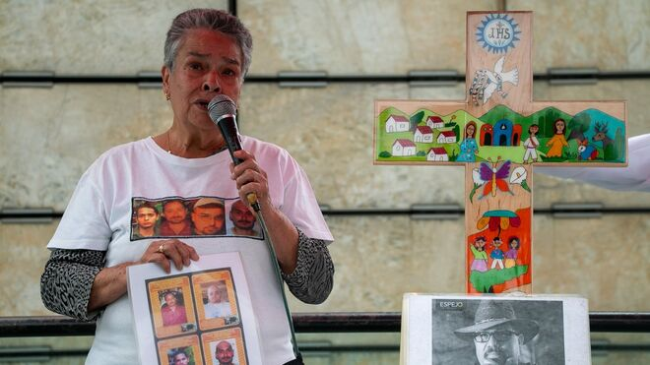
Víctimas de violencia agradecen acompañamiento de la Iglesia en México

En entrevista María Herrera Magdaleno, activista y madre mexicana que busca incansablemente a sus cuatro hijos: Raúl (19 años) y Jesús Salvador, (24 años), desaparecidos en 2008; y a Luis Armando (24 años) y Gustavo (28 años), desaparecidos en 2010, agradeció el acompañamiento de la Iglesia para seguir adelante y no perder la esperanza de que encontrarán a sus familiares desaparecidos.
11.11.2023 Jimena Hernández corresponsal en México
En México, hasta septiembre de 2023, se cuenta con la cifra de 95,900 personas desaparecidas, por lo que tuvimos oportunidad de platicar con María Herrera Magdaleno, defensora de derechos humanos que por 15 años ha buscado a sus 4 hijos desaparecidos por policías del gobierno mexicano.
“Vamos a seguir luchando para que la dignidad se haga costumbre, que es lo que siempre hemos pedido” señaló con esperanza, después de reconocer el trabajo que está realizando la Iglesia católica por la construcción de paz en México al abrir espacios de diálogo y realizar una agenda ciudadana en este tema.
Afirmó que todas las madres y padres de familia que buscan a sus hijos seguirán en la lucha, pidiéndole a Dios y a la Iglesia que los acompañen para pedir respuesta a las autoridades de gobierno.
“Esta lucha no va a parar va muy fortalecida, lo que más deseamos es la participación de la Iglesia y aquí vemos una gran participación, esto nos mueve, nos alienta y vamos a seguir hasta donde podamos, hasta donde Dios nos lo permita”, aseguró.
Una de las activistas más reconocidas en México, lamentó que en el país se ha llegado a normalizar la violencia, por lo que muchas veces ven pasar y sufrir a los padres de familia, sin que la sociedad se inquiete y actúe como si nada estuviera pasando.
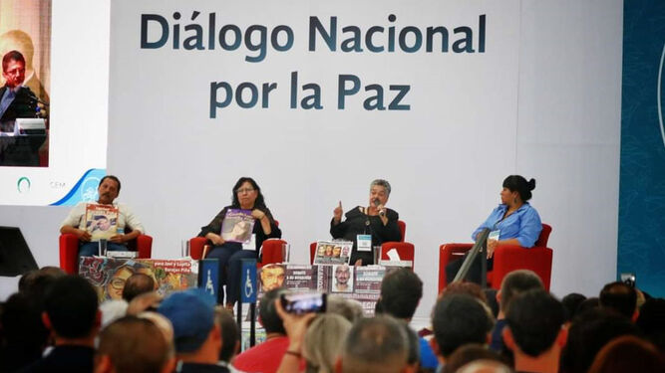
Diálogo_Paz_víctimas
Sin embargo, Doña Mary, confió que ante el trabajo que está realizando la Iglesia para la construcción de paz, pronto habrá resultados favorables para acabar con la violencia que se vive todos los días.
“Yo siempre he sido acompañada, pero ahora que veo a toda esta gente de Iglesia que se ha estado acercando para emprender este camino juntos, yo creo que la sociedad se va a dar cuenta, no por los gritos de nosotros como víctimas si no por el clamor de la Iglesia que se está acercando y que de alguna manera sabemos que la Iglesia es escuchada, nuestra religión y todas las religiones son escuchadas”.

Piden que autoridades que abran su corazón
A 15 años de la desaparición de sus hijos, María Herrera se ha reunido con sin fin de autoridades de distintos gobiernos sin tener respuesta, por lo que aseguró que seguirá clamando que abran los espacios, que abran su corazón para el diálogo y para encontrar a las personas desaparecidas.
“Nuestros movimientos son para ayudarles también a ellos, sabemos que están saturadísimos, sabemos que solos no van a poder, ellos tienen que dejar a un lado su egoísmo, para poder caminar juntos y aceptar la ayuda de toda esta familia de dolor, que tenemos a nuestros seres queridos desaparecidos”
“Porque nos urge tener una respuesta, porque nos urge tener lo que haya quedado de ellos en nuestras casas para darles una digna sepultura”
Además de que recordó que si el gobierno permitió y ocasionó la desaparición de sus hijos y se les diera una muerte indigna, ahora el gobierno debe permitir y ayudar que se les dé una digna sepultura.

El clamor de una madre
Mary, reconocida como una de las 100 personas más influyentes de México, nos comentó que ya no juzga a las personas que desaparecieron a sus hijos, porque entiende que tal vez en sus hogares tuvieron carencia de valores, les faltó una dirección humana, una dirección espiritual, pero hizo el siguiente llamado:
“A las personas que nos hicieron este daño cruel, que volteen a ver todo el daño que han causado y que no es necesario que se acerquen si es que no quieren hacerlo, pero que nos hagan llegar por un anónimo, algún lugar o espacio donde hayan llevado a nuestro seres queridos para poder ir por ellos”
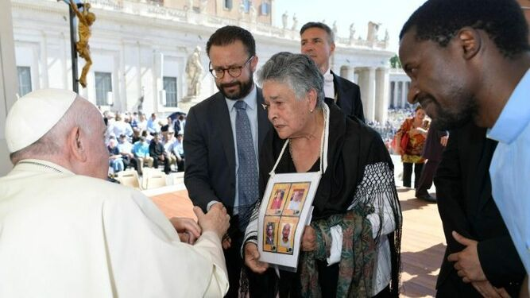
María Herrera recibida por el Papa Francisco en el Vaticano
“Que nos acerquen a los lugares donde hayan dejado los restos de nuestros hijos, eso se los pedimos de favor, que se apiaden de nuestro sufrimiento de nuestro dolor. Para tener esa satisfacción mínima de darles una sepultura digna, es lo que más anhelamos”.

